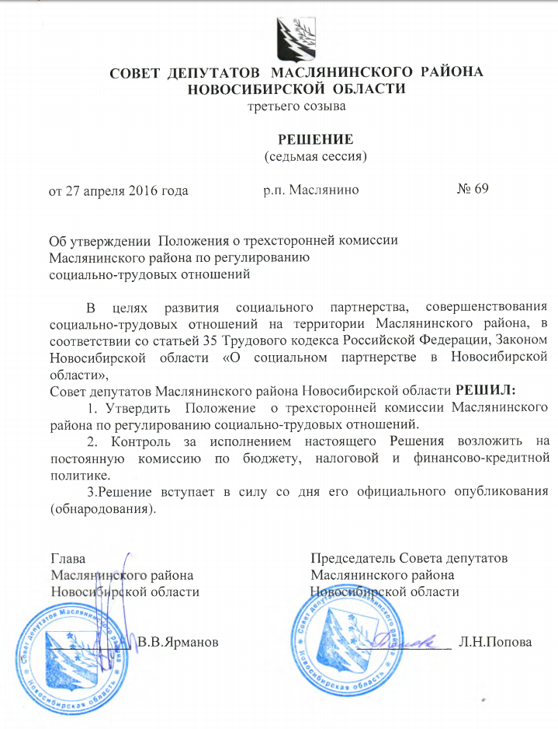
ПОЛОЖЕНИЕ
О ТРЕХСТОРОННЕЙ КОМИССИИ МАСЛЯНИНСКОГО РАЙОНА
ПО РЕГУЛИРОВАНИЮ СОЦИАЛЬНО-ТРУДОВЫХ ОТНОШЕНИЙ

1. Общие положения
1.1. Настоящее Положение разработано в соответствии с Трудовым кодексом Российской Федерации, Законом Новосибирской области "О социальном партнерстве в Новосибирской области" и определяет цели, задачи, порядок формирования и деятельности трехсторонней комиссии Маслянинского района по регулированию социально-трудовых отношений (далее по тексту - комиссия).
1.2. Комиссия в соответствии с Трудовым кодексом Российской Федерации является постоянно действующим органом социального партнерства на территории Маслянинского района.
1.3. Комиссия в своей деятельности руководствуется Конституцией Российской Федерации, Трудовым кодексом Российской Федерации, федеральными законами и иными нормативными правовыми актами Российской Федерации, законами и иными нормативными правовыми актами Новосибирской области, настоящим положением.

2. Цели и задачи комиссии

2.1. Цели комиссии:
согласование социально-экономических интересов сторон социального партнерства;
обеспечение соблюдения общих принципов регулирования социально-трудовых отношений в Маслянинском районе;
содействие договорному регулированию социально-трудовых отношений в Маслянинском районе.
2.2. Задачи комиссии:
ведение коллективных переговоров по подготовке проекта и заключению Территориального соглашения между профсоюзами, работодателями и администрацией Маслянинского района (далее по тексту – соглашение);
организация и осуществление контроля за выполнением соглашения;
участие в разработке и (или) обсуждении проектов нормативных правовых актов администрации Маслянинского района, программ социально-экономического развития, в сфере труда;
оказание методической помощи сторонам и участникам коллективных договоров, отраслевых соглашений в Маслянинском районе, урегулирование возникающих между ними разногласий в ходе разработки и реализации указанных соглашений;
осуществление мер по предупреждению и урегулированию коллективных трудовых споров в пределах своих полномочий;
рассмотрение по инициативе сторон социального партнерства вопросов, возникших в ходе выполнения соглашения;
изучение и распространение опыта социального партнерства;
решение иных вопросов, определяемых сторонами социального партнерства.

3. Права комиссии

3.1. Комиссия имеет право:
осуществлять взаимодействие сторон социального партнерства;
вносить предложения об отмене или приостановке действия решений сторон;
осуществлять контроль за выполнением сторонами условий Территориального соглашения;
направлять членов комиссии, специалистов, экспертов в организации Маслянинского района для ознакомления с трудовыми и социальными условиями работников;
вносить предложения о привлечении к ответственности должностных лиц, не обеспечивающих выполнение условий Территориального соглашения и согласованных действий;
получать информацию для решения вопросов, входящих в ее компетенцию, и принимать по ним решения.
3.2. Комиссия разрабатывает и утверждает порядок подготовки проекта и заключения Территориального соглашения.
3.3. Решение комиссии является обязательным для всех участников соглашения.

4. Порядок формирования и состав комиссии

4.1. Сторонами комиссии являются работодатели, профсоюзные организации Маслянинского района и администрация Маслянинского района (далее по тексту - стороны).
Комиссия формируется из равного числа уполномоченных представителей сторон.
4.2. Стороны самостоятельно определяют персональный состав своих представителей в соответствии с федеральным и областным законодательством и настоящим Положением.
Замена представителей сторон осуществляется по решению соответствующей стороны.
4.3. Представители сторон являются членами комиссии.
4.4. Состав комиссии утверждается Главой Маслянинского района Новосибирской области на основании совместного решения сторон, определяющего ее численность и состав.

5. Координатор комиссии
5.1. Координатор комиссии назначается Главой Маслянинского района Новосибирской области. Координатор комиссии не является членом комиссии.
5.2. Координатор комиссии имеет право:
председательствовать на заседаниях комиссии;
вырабатывать и оглашать решения комиссии с учетом результатов голосования;
подписывать протоколы, решения и иные принимаемые комиссией документы.
5.3. Координатор комиссии:
организует работу комиссии совместно с представителями сторон социального партнерства, не вмешиваясь в их оперативную деятельность;
организует в соответствии с регламентом комиссии обсуждение вопросов и согласование решений по ним;
проводит между заседаниями комиссии консультации с сопредседателями сторон по вопросам, входящим в компетенцию комиссии и требующим принятия оперативного решения;
регулярно информирует Главу Маслянинского района Новосибирской области о деятельности комиссии, а комиссию - о мерах, принимаемых Главой Маслянинского района Новосибирской области в сфере социально-трудовых отношений.
5.4. Координатор комиссии участия в голосовании не принимает.

6. Сопредседатели сторон

6.1. Деятельность каждой из сторон организует сопредседатель соответствующей стороны.
6.2. Сопредседатели сторон, представляющие профсоюзные организации и работодателей Маслянинского района, избираются указанными сторонами.
6.3. Сопредседатель стороны, представляющей администрацию Маслянинского района, назначается Главой Маслянинского района Новосибирской области в соответствии с законодательством Новосибирской области.
6.4. Сопредседатели сторон являются членами комиссии.
6.5. Сопредседатель каждой стороны по ее поручению:
вносит координатору комиссии предложения по проектам планов работы комиссии, повесткам ее заседаний;
предлагает персональный состав представителей своей стороны в рабочих группах;
информирует комиссию об изменениях персонального состава своей стороны;
организует обсуждение вопросов, внесенных на рассмотрение комиссии, с представителями своей стороны в целях уточнения их позиции;
приглашает для участия в работе комиссии представителей профессиональных организаций, работодателей, администрации Маслянинского района, не являющихся членами комиссии, а также специалистов, представителей заинтересованных организаций;
вносит координатору комиссии предложение о проведении внеочередного заседания комиссии.

7. Права и обязанности членов комиссии

7.1. Члены комиссии вправе:
вносить предложения по вопросам, относящимся к ведению комиссии;
участвовать в подготовке проектов решений комиссии;
участвовать по поручению соответствующей стороны в заседаниях, совещаниях, семинарах, проводимых сторонами комиссии по вопросам, связанным с регулированием социально-трудовых отношений;
знакомиться в установленном порядке с информационными, статистическими, справочными материалами в сфере регулирования социально-трудовых отношений.
7.2. Члены комиссии обязаны:
лично участвовать в заседаниях комиссии и рабочих групп;
содействовать реализации решений комиссии;
выполнять поручения комиссии;
регулярно информировать представляемые стороны о деятельности комиссии и выполнении принимаемых ею решений.

8. Формы и порядок работы комиссии
8.1. Порядок деятельности комиссии определяется настоящим Положением.
8.2. Деятельность комиссии осуществляется в форме очередных или внеочередных заседаний, а также совещаний членов комиссии, образующих одну из сторон, и заседаний рабочих групп комиссии.
8.3. Очередные заседания комиссии проводятся в соответствии с планом работы, утвержденным комиссией.
Внеочередные заседания комиссии проводятся по предложению координатора одной из сторон.
Внеочередное заседание комиссии созывает координатор комиссии в течение 14 дней со дня поступления предложения от координатора одной из сторон.
8.4. В заседаниях комиссии могут принимать участие с правом совещательного голоса работодатели, не являющиеся членами комиссии
8.5. Заседание комиссии является правомочным, если на нем присутствует не менее половины от числа членов комиссии, образующих каждую сторону.
8.6. Решение комиссии принимается на основе согласия сторон при условии, что каждая из них приняла решение двумя третями голосов от числа присутствующих на заседании.
8.7. Члены комиссии, которые не согласны с принятым решением, вправе требовать занесения их особого мнения в протокол заседания комиссии.
8.8. Организационно-методическое и материально-техническое обеспечение деятельности комиссии осуществляется сформировавшими ее сторонами самостоятельно.
8.9. Для проведения заседаний, рабочих групп комиссии сторонами на безвозмездной основе предоставляются соответствующие помещения.
8.10. Организационно-методическое обеспечение деятельности комиссии осуществляет отдел юридической службы и труда администрации Маслянинского района.
_____________________________________________

